
УПРАВЛЕНИЕ ГРАЖДАНСКОЙ ЗАЩИТЫ
АМУРСКОГО МУНИЦИПАЛЬНОГО РАЙОНА

ПАМЯТКА
Пожарная безопасность ГИРЛЯНДА
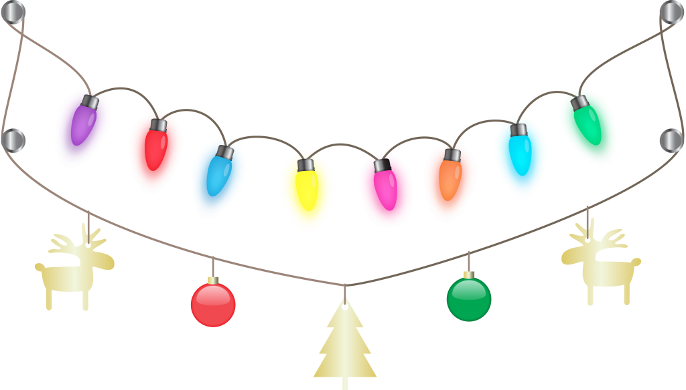


С каждым годом иллюминация с использованием самых разных по мощности, размерам и формам электрических гирлянд становится все популярнее в нашей стране. Их используют не только в период новогодних и рождественских праздников, но и повседневно, украшая жилые помещения, кафе, рестораны, клубы и т.п. Зачастую электрические гирлянды (далее — гирлянды) являются составной частью интерьера.
Как и любые другие электроприборы, гирлянды, несомненно, представляют опасность в том случае, если эксплуатировать их неправильно.
В пункте 21 Правил противопожарного режима в РФ, утвержденных постановлением Правительства РФ от 16.09.2020 № 1479 (далее — Правила), сказано, что на мероприятиях с массовым пребыванием людей применяются электрические гирлянды и иллюминация, «имеющие соответствующие сертификаты соответствия». Этим требованием необходимо руководствоваться, если вы хотите приобрести безопасную гирлянду.
При выборе гирлянды обратите внимание на степень ее защиты в соответствии с ГОСТ 14254-2015 «Степени защиты, обеспечиваемые оболочками (код IP). Для использования внутри помещения можно выбрать степень защиты IP 20; для использования на улице под навесом без прямого контакта с осадками блока питания и вилки - IP 44; для круглогодичного использования при любых погодных условиях - IP 65; гирлянда со степенью защиты IP 67 имеет каучуковую изоляцию, которая гарантирует, что влага не попадет внутрь элементов даже во время дождя и снега.
Приобретать гирлянды нужно в проверенных магазинах, а не на сезонных, стихийно созданных торговых точках или с рук. При этом необходимо рассмотреть упаковку, информация об изделии должна быть на русском языке. Упаковка, на которой информация представлена на азиатских языках, а сверху наклеена этикетка на русском, может говорить о том, что гирлянда завезена в нашу страну неофициально и ее качество вызывает сомнение; следует обратить внимание на наличие единого знака обращения продукции на рынке Евразийского экономического союза (ЕАС)*; при внешнем осмотре гирлянды обратите внимание на целостность изоляции проводов и ее надежность; обязательно проверьте работоспособность гирлянды, не выходя из магазина.
В соответствии с подпунктом «и» пункта 35 Правил запрещается оставлять без присмотра включенные в электрическую сеть бытовые электроприборы.
Данное требование в полной мере распространяется и на гирлянды, поэтому оставлять их включенными на ночь или вообще круглосуточно без присмотра не рекомендуется.
При обнаружении неисправности в гирляндах (нагрев и повреждение изоляции проводов, искрение и др.) они должны быть немедленно отключены от электрической сети. Помните, что гирлянда, как и любое устройство, использующее электрический ток, может начать работать в аварийном режиме, который в ряде случаев перерастает в аварийный пожароопасный режим. Все эти факторы делают гирлянду потенциальным источником зажигания.
*ЕАС - это маркировка, которая гарантирует качество и безопасность товара. Эту маркировку используют страны Таможенного союза, участницей которого является Россия. Также в ТС входят Армения, Беларусь, Казахстан, Киргизия. При ввозе товара в Россию или другую страну Таможенного союза производитель или импортер подтверждает качество и безопасность продукции.


С наступающим Новым годом и Рождеством!
Пресс – центр «Служба спасения 112»

